Του Ανδρέα Τσιφτσιάν – Το σπίτι του ΜΟΣ (Μορφωτικού Ομίλου Σερβίων «Τα Κάστρα»).

Με χαρά μου διάβασα ότι η «οικία Καφάση» θα ανακαινιστεί από τον Δήμο και θα παραχωρηθεί στον ΜΟΣ. Ακόμη δεν έχει αποφασιστεί πώς ακριβώς θα αξιοποιηθεί, αλλά ίσως ανοίξει ένας δημόσιος διάλογος με ιδέες που ο καθένας από εμάς θα θεωρούσε ενδιαφέρουσες.

Αρχικά, τις παρακάτω σκέψεις είχα κάνει για το κτίριο Ράπτη, αλλά εκεί θα ήταν ανέφικτες λόγω των περιορισμών στη χρήση του. Βέβαια και αυτό, για άλλον σκοπό ανακαινίστηκε και για άλλον χρησιμοποιείται.

Αυτούς τους περιορισμούς χρήσης οφείλουμε να προσέξουμε εδώ, ώστε να μην περιορίσουμε τελικά τις δυνατότητες αξιοποίησης.

Η ανακαίνιση είναι το ένα, η αξιοποίηση είναι το άλλο. Ποιος είναι ο στόχος και ποιο το όραμα; Με βάση αυτά σχεδιάζεις.

Στη δική μου λογική, ο τρόπος αξιοποίησής του κτιρίου δεν θα μπορούσε να είναι άλλος από ένα διαδραστικό εναλλακτικό concept επιμόρφωσης και ψυχαγωγίας. Ό,τι έχει σχέση με διαδραστικά εναλλακτικά concepts στην τέχνη με συναρπάζει. Αυτά όμως φέρνουν και τον κόσμο.

Πριν αναφέρω ενδεικτικά συγκεκριμένες ιδέες θα ήθελα να πω δυο λόγια για τα λεγόμενα «κτίρια ζόμπι». Κτίρια δηλαδή, τα οποία ενώ είναι ενεργά κι έχουν συγκεκριμένη λειτουργία, αντιμετωπίζουν τη μιζέρια της μηδενικής ή σχεδόν μηδενικής επισκεψιμότητας. Υπάρχουν για να υπάρχουν. Εξυπηρετούν απλώς μια στείρα και τυπική παρουσία.

Αν επισκεφθείτε ποτέ την Αθήνα και δείτε το κτίριο της Εθνικής Βιβλιοθήκης (ένα πανέμορφο κτίριο), θα διαπιστώσετε ότι τα σκαλιά του δεν τα πατά ποτέ ανθρώπου πόδι. Λες και είναι νεκρή ραδιενεργή ζώνη. Το ίδιο και το κτίριο της Ακαδημίας Αθηνών. Αραιά και που γίνονται κάποιες εκδηλώσεις, οι οποίες λαμβάνουν χώρα συνήθως για να βραβεύσει και να φιλοφρονήσει η καθεστηκυία τάξη τον ίδιο τον εαυτό της.

Ελιτίστικα άβατα, αριστοκρατικές σέχτες πέρα και μακριά από τον Λαό, ο οποίος τα προσπερνά αδιάφορα στην καθημερινότητά του, ενώ υποτίθεται φτιάχτηκαν για αυτόν, χωρίς όμως αυτόν.

Τα «κτίρια ζόμπι» είναι παγίδα. Στεγάζουν μεν χρήσιμα πράγματα που όμως ξεχνιούνται εύκολα, πράγματα που θα μπορούσαν να πολλαπλασιάσουν την προστιθέμενη αξία τους, αν προβληθούν με πιο «πιασάρικο» τρόπο σε διαδραστικά smart concepts.

Δεν θα έβλεπα, για παράδειγμα, με καλό μάτι την ύπαρξη μας δημοτικής βιβλιοθήκης ή ενός σπιτιού που θα στεγάζει απλά τα λαογραφικά εκθέματα, τα οποία στοιβάζονται σήμερα στην παλιά οικεία του γιατρού Χρηστάκη. Η βιβλιοθήκη θα λειτουργεί για λίγα άτομα για κάποιες μέρες του μήνα και, το λαογραφικό μουσείο ίσως το επισκεφθούμε όλοι μας μια φορά και μετά τέλος. Υποψήφια «κτίρια ζόμπι», να’χαμε, να λέγαμε.

Με ένα λαογραφικό μουσείο ή μια δημοτική βιβλιοθήκη δεν μπορεί να επιτευχθεί ευρεία και δυναμική συμμετοχή των πολιτών και της νεολαίας.

Η κληρονομιά του σπιτιού δόθηκε βέβαια με την υποχρέωση να στεγαστεί εκεί το λαογραφικό μουσείο. Η μία χρήση όμως δεν αναιρεί και κάποια άλλη.

Πώς αναδεικνύεις όμως μια δημοτική βιβλιοθήκη ή ένα μικρό λαογραφικό μουσείο, το οποίο δεν έχει τη δυναμική και αίγλη να αποτελέσει από μόνο του αποκλειστικό προορισμό; Πώς το καθιστάς τότε, αποκλειστικό προορισμό; Πώς «ζωντανεύεις» τα πράγματα που βρίσκονται μέσα τους;

Ένα από αυτά είναι τα λεγόμενα library café. Τα συναντά κανείς στο Βερολίνο, στη Βιέννη και σε ολόκληρο τον κόσμο. Δυναμικά αναδυόμενο concept και στην Αθήνα. Ο θαμώνας πίνει το ποτό ή τον καφέ του διαβάζοντας από τα βιβλία που βρίσκονται στη βιβλιοθήκη γύρω του.

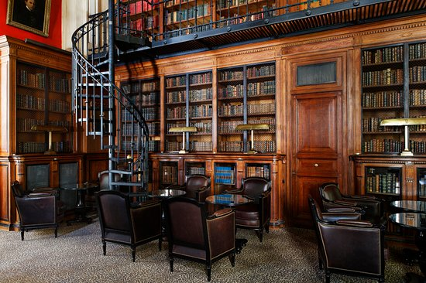

Η μουσική που ακούγεται δεν είναι η ευρέως «εμπορική» και διαδεδομένη, αλλά έχει πιο ambiente χαρακτήρα, jazz, κλασσική ή «μουσική σκηνή». Σε πολλές περιπτώσεις δεν ακούγεται καν μουσική, αλλά αφήγηση λογοτεχνικών κειμένων από audio books.

Δηλαδή, ο θαμώνας του café μπορεί να «ακούει» βιβλία, εκτός από να τα διαβάζει, είτε από τα ηχεία του café είτε με ακουστικά κάνοντας τις δικές του επιλογές.

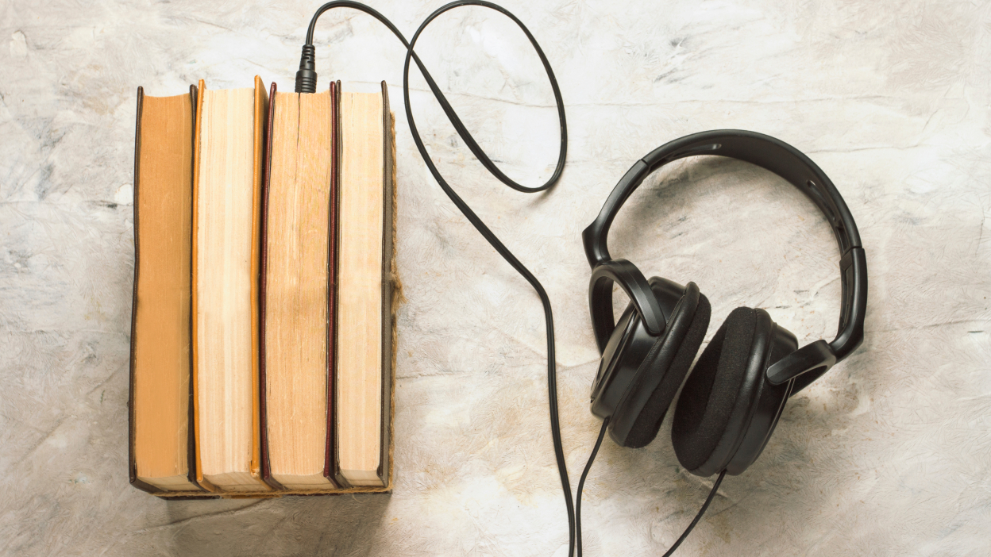

Οι παλαιότεροι (σαν και του λόγου μου) ίσως θυμούνται ότι το «θέατρο της Δευτέρας» στην ΕΡΤ δεν παίζονταν μόνο στην (ασπρόμαυρη) τηλεόραση, αλλά ακούγονταν κι από το ραδιόφωνο. Θεατρικές παραστάσεις ραδιοφώνου. Άλλες εποχές!

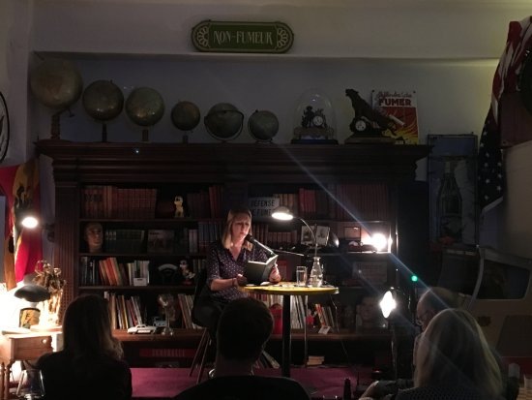

Σε τέτοιους χώρους διοργανώνονται συχνά εκθέσεις βιβλίων, αναγνώσεις βιβλίων, δηλαδή αφηγήσεις λογοτεχνικών έργων ή ακόμα και παρουσιάσεις νέων βιβλίων (βλ. Bar-βιβλιοπωλείο Ianos).

Σχετικά με βραδιές ανάγνωσης λογοτεχνικών έργων σε μπαρ και café οι Δυτικοευρωπαίοι είναι πραγματικά μετρ του είδους. Όχι σπάνια ο αναγνώστης συνοδεύεται από σολίστα, ο οποίος «ντύνει» μουσικά την αφήγηση με τον ήχο κιθάρας, κλαρινέτου, πιάνου κοκ.

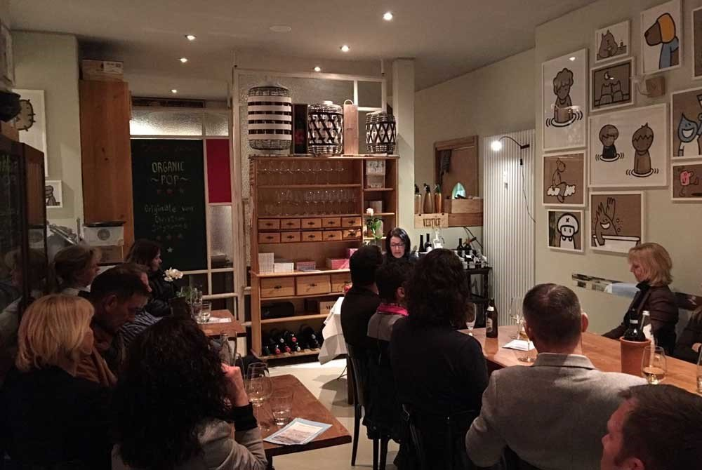

Το πλεονέκτημα αυτού του concept είναι προφανές. Ένας μορφωτικός όμιλος μπορεί να συνδυάσει εδώ την επιμόρφωση με την ψυχαγωγία και κρατά ενεργά συμμετέχουσα τη νεολαία. Ξένος κόσμος μπορεί επίσης να επισκευθεί τα Σέρβια, ειδικά όταν ο αφηγητής του βιβλίου είναι κάποιος γνωστός ηθοποιός ή αν ο συγγραφέας του βιβλίου είναι εγνωσμένης αξίας.

Φέρτε για παράδειγμα τον Αιμίλιο Χειλάκη στα Σέρβια να κάνει ανάγνωση βιβλίου σε έναν όμορφα διαμορφωμένο διαδραστικό χώρο να δείτε τί έχει να γίνει κυρίως από ξένους επισκέπτες.

Η δεύτερη εναλλακτική θα ήταν το café-bar-museum όπου ο θαμώνας βρίσκεται ανάμεσα σε λαογραφικά εκθέματα της τοπικής ιστορίας και συμμετέχει σε σχέση διαδραστικότητας με αυτά. Είναι πρωτότυπη ιδέα. Συστέγαση μουσείου και café. Τα εκθέματα βρίσκονται δίπλα σου ως μουσειακό «ντεκόρ», σε προθήκες ή στους τοίχους (πάντα με περιγραφή).

Άλλο θαμώνας και άλλο επισκέπτης ενός μουσείου. Ο επισκέπτης διέρχεται έναν χώρο, παρατηρεί, μπαίνει και βγαίνει. Επιστρέφει σπάνια. Ο θαμώνας όμως συνυπάρχει με διαδραστικό τρόπο με τα εκθέματα, επισκέπτεται τον χώρο συχνά και όχι μόνο μία φορά.

Το πλεονέκτημα εδώ είναι το συναισθηματικό δέσιμο του τουρίστα με τον τόπο στον οποίον βρίσκεται, πράγμα που μεγαλώνει την πιθανότητα να επιστρέψει. Ταυτίζεται με τον τόπο και την ιστορία του και αναπτύσσει μια… «προσωπική σχέση» με αυτόν.

Αλλά και οι ντόπιοι, ειδικά οι νέοι, «ανακαλύπτουν» εκ νέου την ιδιαίτερη Πατρίδα τους, συνειδητοποιούν ίσως γιατί αξίζει να την αγαπούν περισσότερο.

Η τρίτη εναλλακτική θα ήταν ένα café-bar-gallery όπου οι πίνακες ζωγραφικής στους τοίχους είναι προσωρινά εκθέματα ζωγράφων που διατίθενται προς πώληση (βλ. Ababa bar gallery στα Χανιά). Το «ντεκόρ» αυτή τη φορά δεν είναι μόνιμο, αλλάζει ανάλογα με τον εκθέτη και τα έργα τέχνης που θέλει να πουλήσει.

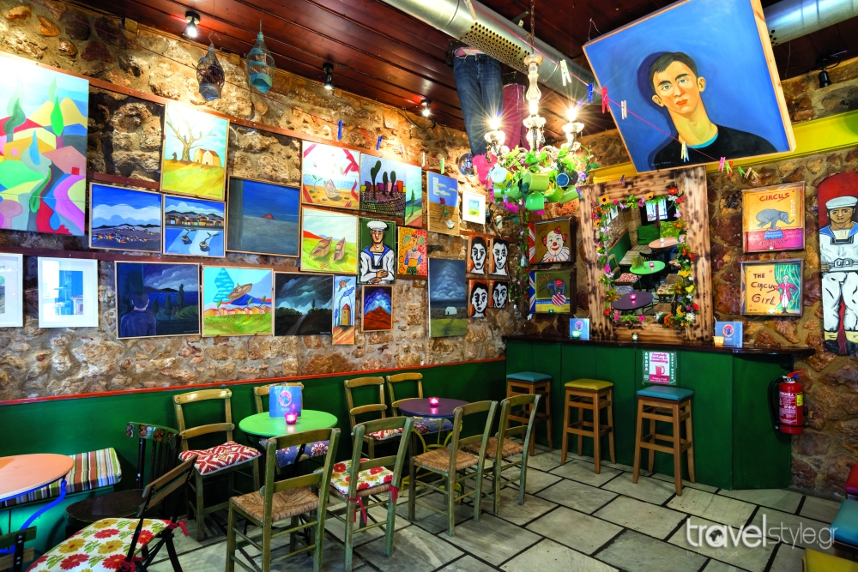

Το πλεονέκτημα εδώ είναι ότι τέτοιου είδους events, ειδικά γνωστών ζωγράφων, φέρνουν κόσμο από παντού (και μάλιστα, «ακριβό» κόσμο). Πολλοί εκθέτες προτιμούν τέτοια bar-café concepts από κοινότυπες gallery διότι έχει διαπιστωθεί πως η πιθανότητα να αγοράσει κάποιος έναν πίνακα είναι μεγαλύτερη αν τον κοιτά για περισσότερη ώρα πίνοντας το ποτό του.

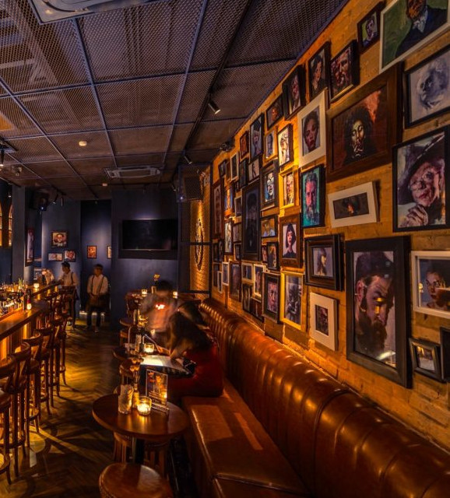

Η τέταρτη εναλλακτική θα ήταν ένα λογοτεχνικό εργαστήρι. Είναι ένα πραγματικά οραματικό concept για τα Σέρβια. Λογοτεχνικά εργαστήρια είναι (σαν) λέσχες όπου διοργανώνονται σεμινάρια συγγραφής βιβλίου ή παίγνια με λογοτεχνικές «ασκήσεις», γίνονται φιλοσοφικές-πολιτισμικές συζητήσεις και προετοιμάζεται η είσοδος των συμμετεχόντων στον εκδοτικό χώρο αν θέλουν να ακολουθήσουν συγγραφική πορεία. Οι δράσεις οργανώνονται από κοινού με εκδοτικούς οίκους. Ειδικά εδώ το target group είναι η Κοζάνη.

Το πλεονέκτημα σε αυτό το concept είναι το άνοιγμα των Σερβίων σε ολόκληρο τον κόσμο. Στην εποχή της πληροφορίας και του διαδικτύου ένα λογοτεχνικό εργαστήρι μπορεί να παρακολουθεί μέσω projector εργασίες, διαλέξεις, διοργανώσεις, events άλλων εργαστηρίων, είτε της Ελλάδας είτε ακόμη και ξενόγλωσσων του εξωτερικού. Διαδραστική συνεργασία και ανταλλαγή με συγγραφείς και εκδότες σε πραγματικό χρόνο.

Θα μπορούσε να γίνει ένα από τα παραπάνω ή ακόμη και συνδυασμός όλων αυτών σε έναν ζωντανό διαδραστικό επιμορφωτικό και ψυχαγωγικό πολυχώρο.

Ας μην ξεχνάμε ότι το σπίτι διαθέτει τεράστιο υπαίθριο χώρο στο πίσω μέρος και ο οποίος φυσικά μπορεί να διαμορφωθεί κατάλληλα για υπαίθριες εκδηλώσεις το καλοκαίρι. Από παραστάσεις Καραγκιόζη μέχρι παραστάσεις διαδραστικού θεάτρου, όπου οι θεατές είναι ταυτόχρονα οι κομπάρσοι του έργου και μέρος της παράστασης. Τo διαδραστικό θέατρο μπορεί να στηθεί σε έναν οποιονδήποτε χώρο χωρίς ιδιαίτερες υποδομές.

Στη Φλώρινα υπάρχει το Τμήμα Εικαστικών και Εφαρμοσμένων Τεχνών (ΤΕΕΤ) της Σχολής Καλών Τεχνών.

Στον χαιρετισμό του προέδρου διαβάζουμε: «Στη δεύτερη δεκαετία της ζωής του ΤΕΕΤ θα επιδιωχθεί να επεκταθεί περαιτέρω η σχέση του με την περιοχή ως ένας ουσιαστικός παράγοντας ανάπτυξης στη Δυτική Μακεδονία».

Στα πρακτικά συνεδρίου της σχολής με τίτλο «Για μια σχολή του 21^{ου} αιώνα», διαβάζουμε: «Οι δράσεις και οι συνεργασίες με τοπικούς φορείς είναι επιβεβλημένες και απαραίτητες. Το Τμήμα Εικαστικών και Εφαρμοσμένων Τεχνών (ΤΕΕΤ) μπορεί να αποτελέσει μοχλό ανάπτυξης της Περιφέρειας Δυτικής Μακεδονίας, με τη θεσμοθέτηση δράσεων πολιτισμού σε συνεργασία με την τοπική αυτοδιοίκηση και την κινητοποίηση εθελοντών της περιοχής».

Έμφαση δίνεται μάλιστα στην εποχή της απολιγνιτοποίησης, τονίζεται η λέξη και η συμβολή της Σχολής στην οικονομική και κοινωνική ανάπτυξη της Δυτικής Μακεδονίας στη μετά λιγνίτη εποχή.

Χρειάζεται να διαβάσετε κάτι άλλο;

Ένα τηλεφώνημα κόπος είναι. «Θέλουμε να κάνουμε αυτό. Πώς μπορούμε να συνεργαστούμε; Τι μπορείτε να κάνετε για εμάς;».

Αυτή η συνεργασία θα μπορούσε να ξεκινήσει από τη διαμόρφωση και σχεδιασμό της ανακαίνισης μέχρι και τη διοργάνωση κοινών δράσεων. Αυτοί θα σας δώσουν και τις ιδέες. Είμαι βέβαιος ότι οι δικές μου θα ωχριούν μπροστά στις δικές τους.

Θεωρώ μια τέτοια προοπτική, επένδυση ευκαιρίας non plus ultra για τα Σέρβια. Είναι τόσο σημαντικό που αν δεν πραγματοποιηθεί στην «οικία Καφάση» οφείλει να γίνει σε κτίριο που θα χτιστεί ex nihilo για τον σκοπό αυτό.

Ποιος είναι τελικά ο στόχος; Δεν νομίζω ότι υπάρχει άλλο concept που να συνδυάζει και τα τρία αυτά στοιχεία: Οικονομική βιωσιμότητα, ευρεία συμμετοχή, προβολή.

Με τη χρήση διαδραστικού εναλλακτικού επιμορφωτικού και ψυχαγωγικού πολυχώρου, το κτίριο θα μπορούσε να αναδειχθεί σε γαλιόνα πολιτιστικής προβολής των Σερβίων και, με την κατάλληλη διαχείριση, στοχοθέτηση και συνεργασίες, σημείο αναφοράς πολύ πιο πέρα από τα σύνορα της πόλης.

Τίποτα πιο κάτω από αυτό δεν μπορεί να είναι το ζητούμενο.

Ανδρέας Τσιφτσιάν
Οικονομολόγος

